Datum: 11.02.2022
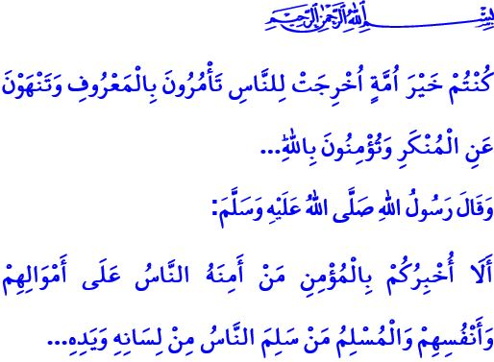
UNSERE VERANTWORTUNG, DEN ISLAM ZU VERTRETEN
Verehrte Muslime!
Sieben Jahre waren seit der Auswanderung unseres geliebten Propheten von Mekka nach Medina vergangen. Der Gesandte Allahs (s.a.w.), der mit seinen Gefährten auf einem Feldzug war, gab, als sie vor Khaybar ankamen, den Banner des Islams dem ehrenwerten Ali und sagte zu ihm: „Schreite ruhig voran, bis du ihren Aufenthaltsort erreichst! Dann lade sie zum Islam ein und informiere sie über ihre Verantwortung gegenüber Allah! Bei Allah! Es ist besser für dich, dass Allah eine Person durch dich zur Rechtleitung führt, als dass du die wertvollsten roten Kamele besitzen.“
Geehrte Muslime!
Dieser Rat unseres Propheten (s.a.w.) lehrt uns, dass die beste Tat bei Allah darin besteht, eine Person mit dem Islam zu vereinen. Ein Muslim ist verpflichtet, auf gute Weise zum Islam einzuladen. Dies erfordert, den Islam richtig zu verstehen, ihn auszuleben und ihn in unseren Verhalten zu reflektieren.
Geschätzte Muslime!
Der Gesandte Allahs (s.a.w.) lebte zuerst selbst die erhabene islamische Religion aus und vermittelte sie dann an seine Gefährten. Er begnügte sich nicht damit, nur zu erzählen; er enthüllte mit seinen Taten die Schönheiten des Islams. Er stellte mit seiner Gerechtigkeit und Fairness, Mitgefühl und Barmherzigkeit, Freundlichkeit und Liebe, Großzügigkeit und Wohlwollen ein Vorbild dar. So lernten die Sahabe-i Kiram (die vorzüglichen Gefährten) von ihm den Islam und übertrugen das Gelernte sofort auf ihr eigenes Leben. Die nachfolgenden Generationen folgten dem gleichen Weg. Auf diese Weise verbreitete sich der Islam schnell und viele Herzen wurden mit dem Islam geehrt. Die Botschaften, die die Gläubigen viel mehr mit ihrem vorbildlichen Leben statt mit ihren Worten vermittelten, waren bei der Etablierung des Islams in Anatolien, Afrika, dem Fernen Osten, auf dem Balkan und in vielen anderen Gesellschaften wirksam.
Verehrte Muslime!
Unser Allmächtiger Schöpfer verkündet im edlen Koran: „Ihr seid die beste Gemeinschaft, die für die Menschen entstand. Ihr gebietet das Rechte und verbietet das Unrechte und glaubt an Allah […].“
Seien wir uns also bewusst, dass wir eine führende und vorbildliche Ummah (Religionsgemeinschaft) für die Menschheit sind. Lasst uns die erhabenen Wahrheiten unserer Religion aufnehmen und sie in unserem Leben anwenden; seien wir gemäß unserem Glauben absolut wahrhaftig.
Lasst uns in allen unseren Angelegenheiten aufrichtig und wahrhaftig sein. Nehmen wir bezüglich des Glaubens und der Anbetung, des Wissens und der Weisheit, der Moral und der Frömmigkeit den Gesandten Allahs (s.a.w.) zum Vorbild.
Seien wir uns bewusst, dass unser Leben und unser guter Charakter zusammen mit unseren Worten Spuren bei den Menschen hinterlassen. Vergessen wir nicht, dass viele Menschen den Islam nach dem Verhalten und Charakter der Muslime bewerten und so eine Entscheidung treffen. Daher fügt jeder Muslim, der den Islam nicht angemessen vertritt, unbeabsichtigt dem Islam den größten Schaden zu.
Ich beende meine Predigt mit dem folgenden Hadith (überlieferter Ausspruch) unseres Propheten: „Gebt Acht, ich stelle euch den Gläubigen vor: Er ist die Person, der die Menschen in Bezug auf ihr Leben und ihren Besitz vertrauen. Ein Muslim ist derjenige, vor dessen Hand und Zunge andere Menschen keinen Schaden erfahren …“

Müslim, Fedâilü’s-sahâbe, 34.
Âl-i İmrân, 3/110.
Tirmizî, Fiten, 9. Generaldirektion für religiöse Dienste

